**HƯỚNG DẪN ASSIGNMENT**

**Bài toán:**

Sử dụng các công cụ NodeJS để xây dựng phần server cho ứng dụng quản lý bán hàng. Giao diện server của ứng dụng sử dụng bootstrap.

Sau đó xây dựng phần client trên Android Studio hoặc React-Native nhận dữ liệu JSON hoăc MongoDB từ server.

Thông tin cần quản lý bao gồm :mã sản phẩm, tên sản phẩm, đơn giá, hình ảnh, màu sắc, loại sản phẩm, mã khách hàng, tên khách hàng…(Giảng viên cho thêm các dữ liệu cần thiết trong thực tế).

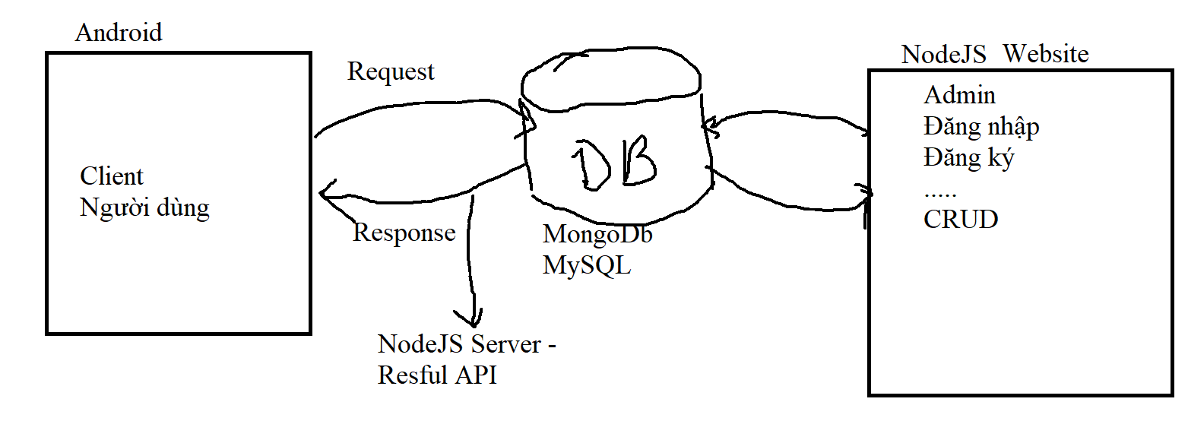

**PHẦN 1: PHÂN TÍCH THIẾT KẾ & XÂY DỰNG CSDL**

* Phân tích thiết kế ERD
* Xây dựng CSDL bằng MongoDb

**PHẦN 2: ADMIN (NodeJS)**

* Dùng Bootstrap để xây dựng giao diện Admin để quản trị ứng dụng bán hàng online bao gồm các form (web form): đăng ký, đăng nhập, đổi mật khẩu, xem, thêm, sửa, xóa,…
* Xây dựng server NodeJS

**PHẦN 3: CLIENT (Android)**

* Xây dựng phía Client (dành cho người dùng) – code Android bao gồm các chức năng: xem sản phẩm, xem chi tiết, danh mục sản phẩm, tìm kiếm sản phẩm, giỏ hàng,...

**GIAI ĐOẠN 1:**

1. Xác định chủ đề của Assignment
2. Xây dựng sơ đồ ERD
3. Dùng Bootstrap để xây dựng giao diện Admin để quản trị ứng dụng bán hàng online bao gồm các form (web form): đăng ký, đăng nhập, đổi mật khẩu, xem, thêm, sửa, xóa,…
4. Thiết kế giao diện trên Android (phía người dùng) (cộng điểm Assignment nếu hoàn thành ở giai đoạn 1)

Ví dụ:

* Tin tức:
  + **Admin:** CRUD – loại tin, CRUD – tin tức, comment (thêm)
  + **User:** xem loại tin, xem tin tức, tìm kiếm tin tức, comment (thêm)

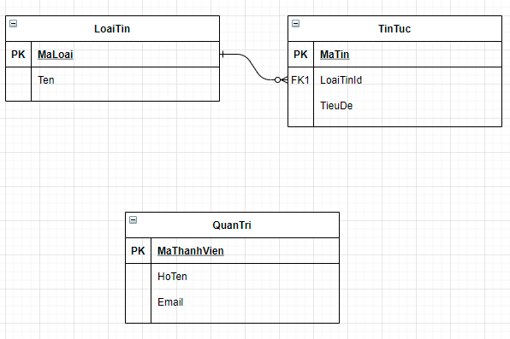

* Bán hàng online:
  + Admin: CRUD – Loại sp, CRUD – sản phẩm, (quản lý đơn hàng,…)
  + User: xem ds sản phẩm, chi tiết sản phẩm, tìm kiếm sp, (giỏ hàng,…)

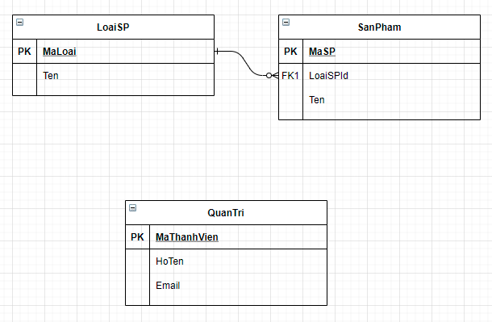

Giao diện Admin:

* Đăng nhập / Đổi mật khẩu (thêm) / Đăng xuất
* Trang chính (menu điều hướng, hiển thị nội dung)
* Quản lý Sản phẩm
  + Danh sách sản phẩm (table)
  + Thêm mới sản phẩm
  + Chi tiết sản phẩm (xem thông tin, sửa, xóa)
* Quản lý phân loại
  + Danh sách Phân loại (table)
  + Thêm mới Phân loại
  + Chi tiết Phân loại (xem thông tin, sửa, xóa)

Template Admin:

https://www.free-css.com/template-categories/control-panel

Trang đăng nhập:

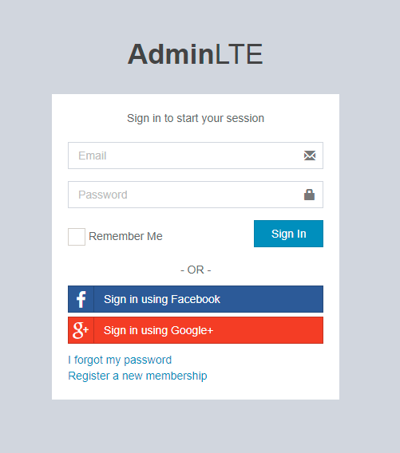

Trang chủ:

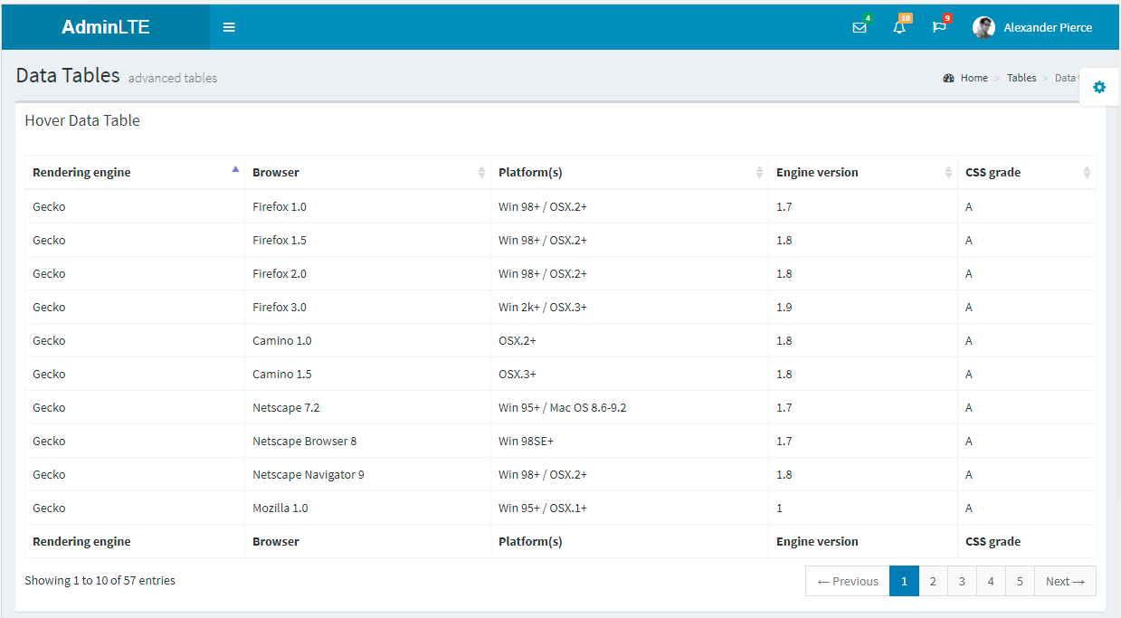

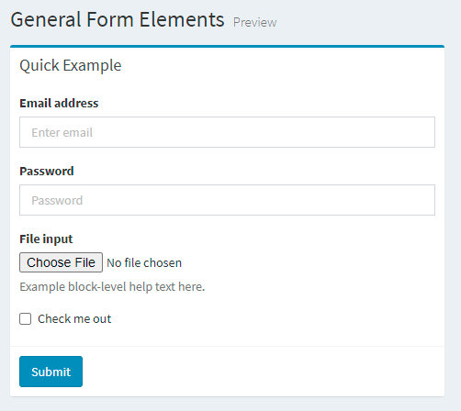Trang chi tiết:

Sản phẩm phải nộp trong Giai đoạn 1:

* File word: phân tích thiết kế
* SourceCode: Admin (web)

**GIAI ĐOẠN 2:**

1. Xây dựng CSDL với MongoDb
2. Web Admin: Tương tác với CSDL MongoDb
3. Viết API (Web Service) cho Android Client
4. Thiết kế giao diện trên Android (phía người dùng) (cộng điểm Assignment nếu hoàn thành ở giai đoạn 1)

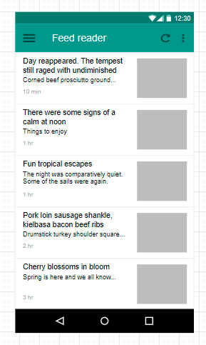Trang danh sách:

Trang chi tiết:

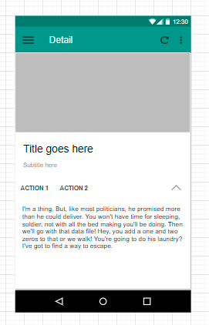

**FINAL:**

Dùng Socket IO, Retrofit, Volley, …. Để kết nối với API đã viết ở Giai đoạn 2

**Lưu ý: Android hoặc React-Native: danh sách và Chi tiết**

**Phải làm:**

1. Tạo được NodeJS Server dùng Express
2. Kết nối với MongoDb
3. Xem/thêm/sửa/xóa – Web
4. Viết API – getAll, getById
5. Tạo giao diện trên Android hoặc React-Native: Danh sách, Chi tiết
6. Sử dụng API ở phần 4

**Cộng điểm:**

1. **Giao diện đẹp**
2. **Ở phần 5,6: mở rộng thêm các chức năng như: giỏ hàng, like, comment, …**